**Grupo**

Javier Serrano (Team leader)

Cristian Sanchez

Daniel Cantero

Iulian Rebegea

**Idea proyecto inicial**

Aplicación para actores/actrices en la que puedan contactar con empresas para encontrar trabajo relacionado con la actuación y viceversa.

El objetivo de la aplicación es, mediante un procedimiento sencillo y eficaz, permitir la búsqueda de empleo y/o personal a los usuarios.

Gracias a estar especializada en un ámbito más concreto, la aplicación podrá permitir a los usuarios de esta mediante, un sistema de filtros y logros, encontrar el trabajo o persona adecuada.

Como proyecto inicial, la aplicación estaría dividida en 2 categorías:

* **Actores:** aquellos usuarios que desean encontrar un trabajo relacionado con el mundo de la actuación.

Como **actor**, podrás rellenar un perfil con datos físicos y experiencias que permitirá realzar aquellos puntos positivos y que te harán destacar sobre los demás.

Además, permitirá anunciarte o buscar anuncios que coincidan con los datos de tu perfil.

* **Empresas:** usuarios que desean encontrar actores o actrices que cumplan con los requisitos del papel.

Como **empresa**, podrás crear anuncios con requisitos donde solo podrán inscribirse aquellos que los cumplan mediante su perfil haciendo que el proceso de selección sea más sencillo.

Mediante el sistema de filtros, podrás acotar la búsqueda de personal.

Por último, con el sistema de logros, se pretende premiar y demostrar su profesionalidad, experiencia y aptitudes.

Podríamos decir que es una prueba de los objetivos cumplidos, como por ejemplo, el haber participado en X proyectos, el buen feedback recibido o ser un miembro activo de la plataforma, lo que les permitiría destacar más ya sea empresa o actor.

**Entorno de desarrollo**

Lenguaje: Java

Framework: React - Database Tools and SQL

IDE: IntelliJ

BBDD: MySQL

SO: Windows

**Requisitos funcionales y no funcionales**

**Funcionales:**

- Inicio de sesión

- División por categorías

- Búsqueda (filtros)

- Gestión del perfil

- Sistema de logros

- Mensajería interna

**No funcionales:**

- Servidor

- Seguridad

- Compatibilidad multiplataforma

- Optimización

- Simplificación del diseño

- Accesibilidad

- Herramientas de mantenimiento de la base de datos

**Diagrama de GRANT**

**MockUp’s**

**Recuperar contraseña**

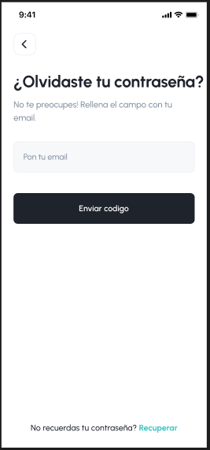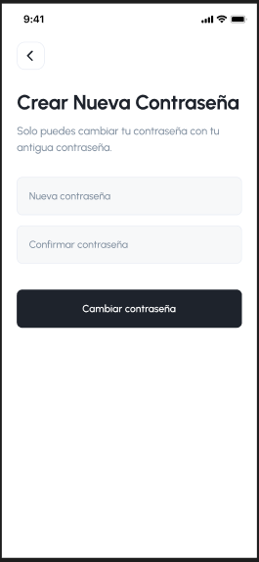

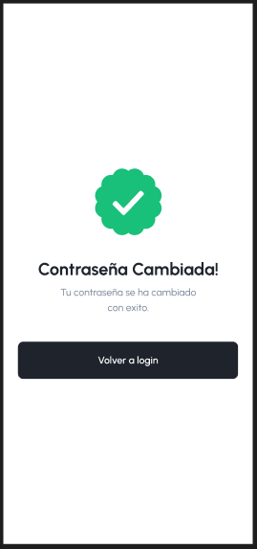

**Inicio de sesión**

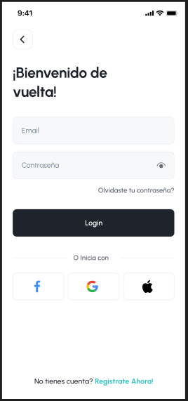

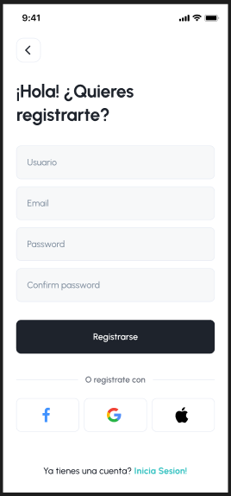

**Inicio de sesión**

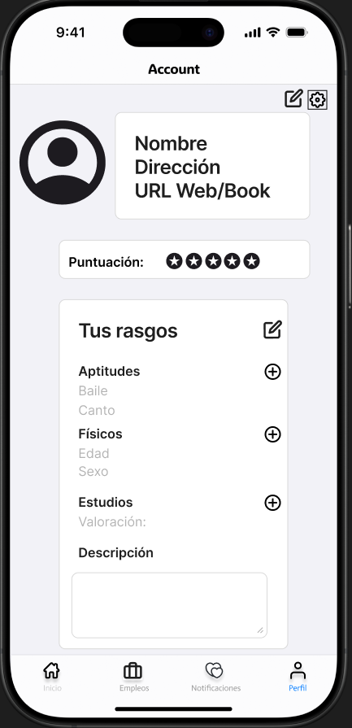

**Ventanas principales**

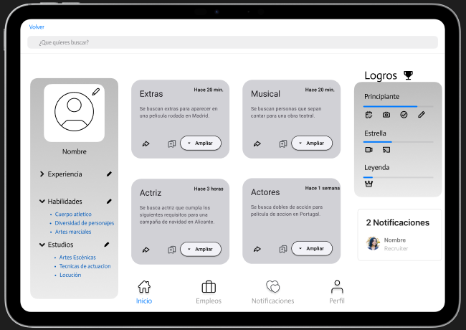

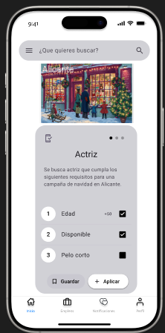

**Diagrama entidad / relación**

